Приложение1.

Учебно-тематический план работы понедельный.
Первый год.
Период  прохождения  материала  пр | Тема занятия | Основные  цели | Необходимый  материал | Что  изготовлено на занятии | Игры для индиви-  дуальной работы
Сентябрь | №1 “Волшебный мешочек” | Закрепить умение различать и называть геометрические фигуры. | Дидактический мешочек, фигуры геометрические |  | “Кружоч-ки”
 | №2 “Почини коврик” | Изготовление совместно с детьми новой игры, знакомство с правилами | Цветной картон, ножницы, нарисованные геометрические фигуры | Игра  “Почини коврик” | “Построй из геометрических фигур”
 | №3 “Разложи по домикам” | Знакомство с карточками-символами, обозначающими форму. Изготовление их каждым ребёнком для индивидуальных наборов | Белый картон, ножницы, готовые геометрические фигуры | Карточки-символы фигура для индивидуальных наборов. | “Найди домик для фигуры”
Октябрь | №4 “Найди и покажи” | Учить действовать по карточке-символу | Демонстр. набор карточек-символов, инд. набор геометрических фигур |  | “Геометрическое лото”
 | №5 “Закрой окошки” | Изготовление игры “Закрой окошки”, знакомство с правилами. | Цветной картон, ножницы, нарисованные геометрические фигуры | Игра “Закрой окошки” | “Какая фигура живёт в этом домике”
 | №6 “Обведи и вырежи” | Закрепить знание формы. Изготовление геометрических фигур для индив. наборов | Цветная бумага, ножницы, шаблоны геометрических фигур | Геометрические фигуры для индивидуальных наборов | “Найди пару”
 | №7 “Давайте поиграем” | Изготовление карточек для игры “Найди свой домик”, знакомство с правилами | маркеры, белый картон, ножницы. | Игра “Найди свой домик” по форме. | “ Выложи узор””
Ноябрь | №8 “Фигуры спрятались” | Учить классифицировать по цвету | Геометрические фигуры разного цвета . |  | “Бабочки и цветочки”
 | №9 “Ура, игра!” | Изготовление карточек для игры “Найди свой домик” по цвету, знакомство с правилами | Цветная бумага, белый картон, ножницы. | Игра “Найди свой домик” по цвету. | “Найди пару”
 | №10 “Юные художники” | Познакомить с карточками-символами по цвету. Изготовление карточек-символов для индив. наборов. | Цветная бумага, белый картон, ножницы. | Карточки-символы по цвету для индивидуальных наборов | “Разноцветные самолёты”
 | №11 “Разноцветные картинки” | Изготовить с детьми новую игру, познакомить с правилами. | Цветная бумага, ножницы, картон. | Игра “Разноцветные картинки”. | “Домино по цвету”
 | №12 “Найди свой домик” | Упражнять в классификации по цвету, используя карточки-символы. Игра с логическими блоками. | Геометрические фигуры из логических блоков, игра “Найди свой домик” |  | “Найди лишнюю фигуру”
Декабрь | №13 “Гаражи” | Упражнять в применении понятий большой и маленький. | Машинки, строительный материал, дорожки. | . | “Сложи узор” .
 | №14 “Регулировщик” | Познакомить с карточками-символами большой и маленький. Изготовление карточек для индивидуальных наборов. | Маркеры, картон белый, ножницы, схема для игры. | Карточки-символы на величину для индивидуальных наборов | “Бусы”
 | №15 “Найди пару” | Упражнять в действиях по карточкам-символам большой и маленький. | Карточки демонстрационные, геометрические фигуры из набора блоков. |  | “Что нас окружает”
 | №16 “Построим дорожки” | Закрепление знания карточек символов большой и маленький и умения действовать согласно им. | Набор карточек демонстрационный, карта-схема, логические блоки. | Карты - дорожки | Игры с логическими блоками
Январь | №17 “Засели домики” | Упражнять в классификации по одному свойству. Изготовление домиков для игр. | Картон белый, ножницы, геометрические фигуры, карточки-символы. | Домики маленькие для игр | “ Кто в домике живёт?”
 | №18 “Загадки без слов” | Закрепить знание карточек-символов. Подвижная игра “Найди свой домик”. | Игра “Найди свой домик”, карточки-символы демонстрационные, геометрические фигура из логических блоков. |  | “Назови, что может быть…”
 | №19 “Угадай-ка” | Учить находить блок по символу, по одному закодированному свойству. | Геометрические фигуры, карточки-символы. |  | Игры с логическими блоками
Февраль | №20 “Да и нет”. | Познакомить с карточками-символами на отрицание по цвету. Изготовление карточек-символов для индивидуальных наборов. | Карточки-символы демонстрационные, картон белый, ножницы, маркеры цветные. | Карточки-символы на отрицание по цвету для индивидуальных наборов | “Скажи наоборот”
 | №21 “Спроси у друга” | Учить загадывать друг другу фигуры по карточке-символу с отрицанием цвета, ответ – фигура. | Геометрические фигуры из блоков, карточки-символы с отрицанием. |  | “Подбери пару”
 | №22 “Дружные фигуры” | Продолжать учить загадывать фигуру с помощью карточки-символа на отрицание цвета, ответ – две фигуры. | Геометрические фигуры из блоков, карточки-символы с отрицанием. |  | “Весёлые друзья”
Март | №23 “Не круг” | Познакомить с карточкой –символом на отрицание, не круг , ответ – фигура. Изготовление карточек-символов для индивидуальных наборов. | Картон белый, маркеры, ножницы. | Карточки-символы на отрицание по форме, не круг для индивидуальных наборов | “Геометрическая мозаика”
 | №24 “Покажи не квадрат” | Познакомить с карточкой –символом на отрицание, не квадрат, ответ – фигура. Изготовление карточек-символов для индивидуальных наборов. | Картон белый, маркеры, ножницы. | Карточки-символы на отрицание по форме, не квадрат для индивидуальных наборов | “Построй дорожки”
 | №25 “Найди не треугольник” | Познакомить с карточкой –символом на отрицание, не треугольник , ответ – фигура. Изготовление карточек-символов для индивидуальных наборов. Игра “Кто быстрей найдёт” | Картон белый, маркеры, ножницы. | Карточки-символы на отрицание по форме, не треугольник для индивидуальных наборов | “Кто в домике живёт?”
 | №26 “ Не прямоугольник” | Познакомить с карточкой –символом на отрицание, не прямоугольник , ответ – фигура. Изготовление карточек-символов для индивидуальных наборов. | Картон белый, маркеры, ножницы. | Карточки-символы на отрицание по форме, не прямоугольник для индивидуальных наборов | “Найди свой домик” на отрицание свойств”
 | №27 “Для каких фигур домик?” | Упражнять в действиях по карточкам-символам на отрицание по форме. Изготовление многоэтажных домиков для игры | Карточки-символы демонстрационные, белый картон, ножницы, геометрические фигуры из набора блоков | Многоэтажные домики для игр. | “Построй свой город из заданных фигур”
Апрель | №28 “Толстый и тонкий” | Упражнять в классификации фигур по данному свойству. | Набор геометрических фигур
 | №29 “Давайте познакомимся”. | Познакомить с карточками-символами толстый и тонкий.  Изготовление карточек-символов для индивидуальных наборов. | Карточки-символы демонстрационные, картон белый маркеры, ножницы. | Карточки-символы толстый и тонкий для индивидуальных наборов | “Что может быть…, а что….”
 | №30”Найди и покажи”. | Упражнять в действиях по карточкам-символам толстый и тонкий | Набор геометрических фигур, карточки-символы.
 | №31 “Угадай фигуру” | Познакомить с карточками-символами на отрицание не толстый, не тонкий. Изготовление карточек –символов для индивидуальных наборов | Карточки-символы демонстрационные, картон белый маркеры, ножницы. | Карточки-символы на отрицание не толстый и не тонкий для индивидуальных наборов | “Скажи наоборот”
Май | №32 “Волшебные дорожки” | Учить строить дорожки из фигур по указанию карточек-символов. | Набор геометрических фигур, карточки-символы. |  | “Продолжи цепочку”
 | №33 “Проведи фигуру в домик” | Учить находить путь для своей фигуры ориентируясь на крточки-символы. Изготовление игрового поля. | Карточки-символы демонстрационные, картон белый маркеры, геометрические фигуры блоки. | Игровое поле | “Муравьишки” по логическим блокам
 | №34 “ Математический праздник” | Закрепить знания детей по пройденному материалу. | Всё необходимое для соревнований. |  | Игры по желанию детей

Второй год
Период  прохождения  материала  пр |  | Тема занятия | Основные  цели | Необходимый  материал | Что  изготовлено на занятии | Работа с родителями
Сентябрь |  | №1 “В путешествие по Математический стране” | Продолжить знакомство детей с геометрическими фигурами из набора “Логические блоки Дьенеша”, развивать умение выявлять и называть цвет, форму, размер. Упражнять в количественном счёте и отсчёте предметов, умении уравнивать множества. | Логические блоки, рабочий лист, игра “Сосчитай – сравни”, фигуры-блоки из цветной бумаги, письмо от “5”. | Начато изготовление карты-схемы, заполнен первый лист.
 |  | №2 “Площадь волшебных узоров” | Развивать умение выявлять и абстрагировать свойства предметов, упражнять в классификации по одному свойству, закрепить знание цвета и формы. Упражнять в выкладывании узоров по образцу из элементов игры “Сложи узор”, в штриховке. | Рабочий лист, наборы фигур на каждого ребёнка из цветной бумаги, игра “Сложи узор”, карточки-образцы, листы с узором для штриховки. | Продолжение карты, изображения со штриховкой. | Консультация для родителей  “Знакомство с кружковой работой”
 |  | №3 “Проведём фигуры по дорожкам, найдём каждой домик”. | Упражнять в умении анализировать, выявлять определённые закономерности в расположении фигур. Развивать классификационные умения. | Игра “Продолжи цепочку”, геометрические фигуры из цветной бумаги, готовые изображения домиков на карте, карточки-задания, набор блоков из цветной бумаги. | Цепочки и домики с фигурами на карте.
Октябрь |  | №4 “Муравьишки” | Классифицировать предметы на три группы по цвету, ориентируясь на карточку-символ, установление связи между образом свойства и словом, которое его обозначает, выявлять свойства, классифицировать, ориентируясь сразу на два свойства. | Набор блоков-фигур из цветной бумаги и из картона, карточки-символы по цвету, форме, величине. | Продолжение карты, изображение на ней фигур в домиках. | Консультация “Что такое занимательный материал”
 |  | №5 “Построим дорожки” | Развивать способности к анализу, сравнению и обобщению по двум свойствам, развивать умение следовать определённым правилам при решении практических задач, самостоятельно составлять линейный алгоритм. | Схемы-образцы, наборы фигур-блоков индивидуальные, фигуры-блоки из цветной бумаги. | Образцы схем на рабочем листе, очередной лист карты.
 |  | №6 “Через море на воздушном шаре”. | Развивать внимание, умение сравнивать фигуры по самостоятельно выделенным свойствам, наблюдательность. | Фигуры-блоки из цветной бумаги, наборы логических блоков индивидуальные, карточки-символы | Лист карты на нём удочки и рыбки, воздушные шарики с геометрическими фигурами.
Ноябрь |  | №7 “Отдохнём на морском берегу” | Упражнять детей в штриховке по цвету согласно коду, развивать умение декодировать информацию о наличии и отсутствии определённых признаков у предметов по их знаково-символическим обозначениям. | Фигуры-блоки, фигуры-блоки из цветной бумаги, цветные карандаши, демонстр. карточки-коды, листы в крупную клетку с шифрованным изображением. | На карту наклеены изображения рыбки и краба, фигуры на берегу моря. | Выставка игр сделанных родителями совместно с детьми
 |  | №8 “Построим домики для геометрических фигур”. | Декодировать информацию о наличии и отсутствии определённых признаков у предметов по их знаково-символическим обозначения. Упражнять в создании силуэтов предметов из элементов игры “Головоломка Пифагора” прибегая к зрительному контролю. | Игра-головоломка “Квадрат Пифагора”, детали игры из цветной бумаги, карточка-образец, карточки-символы с отрицанием, домики по количеству детей, фигуры-блоки из цветной бумаги и картона. | Очередной лист карты-схемы с изображением фигур в домиках.
 |  | №9 “Волшебные палочки” | Упражнять в счёте и отсчёте счётных палочек, сравнении их по длине и ширине, выкладывании из них силуэтных изображений. Сравнение предметов по длине, высоте с использованием условной мерки. | Наборы счётных палочек по количеству детей, полоски из цветной бумаги равные по длине и ширине, условные мерки (верёвочки, ниточки и тд.). | На карте изображения ёлочек из полосок цветной бумаги, различные по высоте и построению.
 |  | №10 “Проказы злой Двойки” | Упражнять в делении фигур на 2-4 равные части различными способами, в назывании частей, в сравнении целого и части. Подвести к выводу, что целое всегда больше своей части. Упражнять в составлении целого из частей, составлении из частей фигур новые силуэтные изображения по замыслу. | Игра “Целое и его части”, фигуры для деления на части из цветной бумаги, ножницы. | На карте различные силуэтные изображения, из частей геометрических фигур составленные по замыслу.
Декабрь |  | №11 “Новогодняя ёлка” | Упражнять в составлении силуэтного изображения ёлки из элементов игры “Сфинкс”. Развивать умение декодировать информацию о наличии и отсутствии определённых свойств у фигур по их знаково-символическим обозначениям, по двум свойствам одновременно. | Игра “Сфинкс”, карточка-образец ёлки, детали игры из цветной бумаги большие, карточки-символы, фигуры-блоки из цветной бумаги. | На карте изображение ёлки из деталей игры “Сфинкс”, украшенной фигурами-блоками . | Беседа: “Значение занимательного материала для развития детей”.
 |  | №12 “Мышонок спешит на ёлку” | Развивать умение составлять предметное изображение из элементов игры “Листик”. Развивать логическое мышление, умение кодировать информацию о свойствах предметов с помощью карточек-символов и декодировать её. | Игра “Листик”, элементы игры из цветной бумаги, карточки образцы изображения мышки и ворона, набор блоков-фигур, маленькая мышка из бумаги. | На карте изображения мышек и воронов вокруг ёлки.
 |  | №13 “Поможем ворону”. | Упражнять детей в измерении объемов жидких и сыпучих материалов с помощью условных мерок. | Две бутылочки разного объёма с водой, сыпучий материал, набор условных мерок.
 |  | №14 “Гости на Новогодней ёлке”. | Развивать у детей умение создавать силуэтные изображения по образцу из элементов игры “Танграм”, декодировать информацию о наличии и отсутствии определённых свойств у предметов по их знаково-символическим обозначениям. | Игра “Танграм”, её элементы из цветной бумаги по количеству детей, инд. наборы блоков-фигур, карточки-символы, карточки-образцы для построения. | На карте изображения  зайца, кошки, лисички, уточки из элементов игры “Танграм” (по одному, на выбор детей).
Январь |  | №15 “Весёлые машинки” | Развивать умение выделять и абстрагировать цвет, форму. Размер; сравнивать предметы по заданным свойствам. | 5 комплектов блоков-фигур из цветной бумаги, схемы гаражи. | Фигуры-блоки на карте расположены в гаражах согласно указаниям карточек | Круглый стол”Роль занимательного материала в подготовке детей к школе”
 |  | №16 “Как пройти через болото?” | Развивать умение следовать определённым правилам при решении практических задач, самостоятельно составлять алгоритм простейших действий. Развивать способности к анализу, сравнению, обобщению | Схема на карте, наборы фигур-блоков инд. ,2 набора фигур-блоков из цветной бумаги. | На карте добавлены необходимые фигуры, стрелками указан путь через болото.
Февраль |  | №17 “Замок геометрических фигур”. | Познакомить детей с набором “Палочки Кюизенера”, обратить внимание на различия в цвете и размере, упражнять в умении находить палочку выше (ниже) заданной, располагать их по длине в порядке возрастания и убывания. Развивать мышление, наблюдательность, умение декодировать информацию. | Индивидуальные наборы палочек, наборы палочек из цветной бумаги, карты схемы на столах, замок на карте, фигуры-блоки из цветной бумаги, два паровозика. | На карте замок с фигурами-блоками, два паровозика, построение вагонов из палочек Кюизенера на возрастание и убывание.
 |  | №18 “Переведи фигуру по мостику через речку” | Продолжить знакомство с набором “Палочки Кюизенера”, упражнять в умении составлять одну длинную из двух коротких путём подбора. Развивать логическое мышление. Умение кодировать и декодировать информацию сразу по двум- трём свойствам. | Инд. наборы, 2-3 набора палочек из цветной бумаги, карточки-символы, наборы фигур-блоков из цветной бумаги, на карте река. | На карте построен мост через речку из палочек, фигуры-блоки на другом берегу реки. | Открытый показ одного из занятий кружка.
 |  | №19 “Лесенка” | Продолжить знакомство с палочками, подвести к пониманию зависимости цвета и длины палочки к отношению к определённому числу. Закрепить знание графического изображения цифр 1 и 2 . Развивать логическое мышление, мелкую мускулатуру рук. | Цифры 1 и 2 , инд. наборы палочек, 2 набора палочек из цветной бумаги, пластилин. | На карте ступеньки 1 и 2 из палочек ( в том числе и полученных путем сложения двух палочек)
 | Март | №20 “Третья ступенька”. | Показать состав числа 3 из единиц и меньших чисел с помощью палочек Кюизенера, графическое изображение цифр. Учить решать простые головоломки геометрических фигур, путём закрашивания, указанных фигур. | Цифры 1, 2 , 3,инд. наборы палочек, 2 набора палочек из цветной бумаги, листы с головоломками, цветные карандаши. | На карте  ступеньки 1, 2,3 из палочек ( в том числе и полученных путем сложения двух палочек) | Творческий проект  “Сколько ступенек в лесенке твоей семьи? Расположи их по возрасту”
 |  | №21 “Какая фигура живёт на четвёртой ступеньке?” | Продолжить знакомство с цифрой 4 и её составом из единиц и меньших чисел при помощи палочек Кюизенера. Находить фигуру блок по 2-3 свойствам, определять её местоположение на листе. Напомнить последовательность времён года и их основные приметы. | Цифры 1, 2 , 3,4, инд. наборы палочек, 2 набора палочек из цветной бумаги, инд наборы фигур-блоков, схемы на карте. | На карте  ступеньки 1, 2,3,4 из палочек ( в том числе и полученных путем сложения двух палочек, схемы с добавленными фигурами.
 |  | №22 “Весёлые пальчики” | Продолжить знакомство с цифрой 5 и её составом из единиц и меньших чисел при помощи палочек Кюизенера.  Упражнять в счёте и отсчёте предметов слева на право и наоборот, используя в речи слова слева, между, после, перед и тд. | Цифры 1, 2 , 3,4,5, инд. наборы палочек, 2 набора палочек из цветной бумаги. | К лесенке добавилась следующая ступенька, составленная из единиц и меньших чисел.
 |  | №23 “На шестой ступеньке испечём блины” | Продолжить знакомство с цифрой 6 и её составом из единиц и меньших чисел при помощи палочек Кюизенера. Напомнить способы измерения жидких и сыпучих материалов, отсчёт мер. | Цифры 1, 2 , 3,4,5,6, инд. наборы палочек, условные мерки для жидкостей, сахар, соль, вода или молоко, мисочки, печенье или блины. | К лесенке добавилась следующая ступенька, составленная из единиц и меньших чисел.
 | Апрель | №24 “Площадь дней недели” | Продолжить знакомство с цифрой 7 и её составом из единиц и меньших чисел при помощи палочек Кюизенера. Упражнять в назывании дней недели по порядку, называть последующий или предыдущий, декодировать информацию сразу по 2-3 свойствам. | Инд. наборы, 2-3 набора палочек из цветной бумаги, карточки-символы, наборы фигур-блоков из цветной бумаги,, мяч | К лесенке добавилась следующая ступенька, составленная из единиц и меньших чисел, домики с фигурами-блоками. | Консультация для родителей “Руководство играми занимательного характера”
 |  | №25 “ Весёлые задачки” | Продолжить знакомство с цифрой 8 и её составом из единиц и меньших чисел при помощи палочек Кюизенера. Упражнять в умении составлять задачу по картинке, решать её, зарисовывать и выкладывать решение, расставлять цифры первого десятка по порядку. | Цифры 1, 2 , 3,4,5,6, 7, 8, инд. наборы палочек, 2 набора палочек из цветной бумаги, игра “Составь задачу”, цифры-сигнальчики до 10. | К лесенке добавилась следующая ступенька, составленная из единиц и меньших чисел.
 |  | №26 “Волшебная цифра” | Продолжить знакомство с цифрой 9 и её составом из единиц и меньших чисел при помощи палочек Кюизенера.  Называть смежные числа, составлять и решать задачи, лепить ответ из пластилина. | Цифры 1, 2 , 3,4,5,6, 7, 8,9, инд. наборы палочек, 2 набора палочек из цветной бумаги, игра “Составь задачу”, пластилин. | К лесенке добавилась следующая ступенька, составленная из единиц и меньших чисел.
 |  | №27 “Вверх и вниз по лесенке”. | Продолжить знакомство с цифрой 9 и её составом из единиц и меньших чисел при помощи палочек Кюизенера.  Называть смежные числа, прямой и обратный счёт в пределах 10 , сравнение чисел и палочек. | Цифры 1, 2 , 3,4,5,6, 7, 8,9, 10, инд. наборы палочек, 2 набора палочек из цветной бумаги. | К лесенке добавилась следующая ступенька, составленная из единиц и меньших чисел.
 | Май | №28 “Клад королевы Пятёрки” | Закрепить знание детьми цифр первого десятка с помощью палочек Кюизенера, упражнять в умении находить заданную фигуру, декодируя информацию воспитателя или товарищей по карточкам-символам сразу по 3-4 свойствам | Инд. наборы палочек, демонстрационные карточки-коды, полный набор фигур-блоков , угощение от Пятёрки, письмо от цифры 2. | Карта готова. | Викторина, совместно с родителями.
 |  | №29 “Викторина” | Закрепить полученные знания в форме соревнования двух команд дети и родители. | Все необходимое для конкурсов

Примерные разработки.

№1. “Путешествие по математической стране”.

Цель: Познакомить детей с геометрическими фигурами из набора “Логические блоки Дьенеша”, развивать умение выявлять в фигурах и называть свойства: цвет, форму, размер. Упражнять в количественном счёте и отсчёте предметов, умении сравнивать множества.
Материал: Набор логических блоков, рабочий лист, игра “Сосчитай – сравни”, логические блоки из цветной бумаги, клей, кисти, письмо от “5”.
Содержание.
1.
Дети получают письмо от Пятёрки – королевы Математической страны. В нём она сообщает о том, что злая Двойка всё перепутала в её стране. Она искала клад королевы, но не нашла. Пятёрка просит детей составить карту своего путешествия по Математической стране и исправить все ошибки. Если они помогут ей навести порядок в стране, она отдаст им свой клад.
- Согласны ли вы отправиться в путь?
2.
Воспитатель показывает детям рабочий лист на доске или на ковре, это начало пути.
- Для того, что бы войти в страну, нужно открыть два замка на воротах.
-Давайте сначала поучимся их открывать. Игра “Сосчитай-сравни” на столе. Воспитатель объясняет правила игры: сосчитать фигуры на левой стороне карточки и выложить столько же любых геометрических фигур на правой стороне. Проверка любыми способами. Поэтому же принципу открываются замки на воротах страны, наклеивая геометрические фигуры на правую сторону замка.
-Вот и вошли мы в Математическую страну.

Физминутка: “Столько сколько”. Подпрыгнуть, хлопнуть, топнуть столько раз, сколько фигур на замке, на один больше (меньше) чем фигур и тд.

3.
Давайте познакомимся с жителями этой страны. Как вы думаете, какие они? Это фигуры из набора логических блоков Дьенеша. Дети берут по одной фигуре и рассказывают о ней( форма, цвет и т.д.). Находят такую же фигуру из цветной бумаги и наклеивают её за воротами страны. Как усложнение можно ввести сравнение двух фигур. Указать что у них общего и их различия.

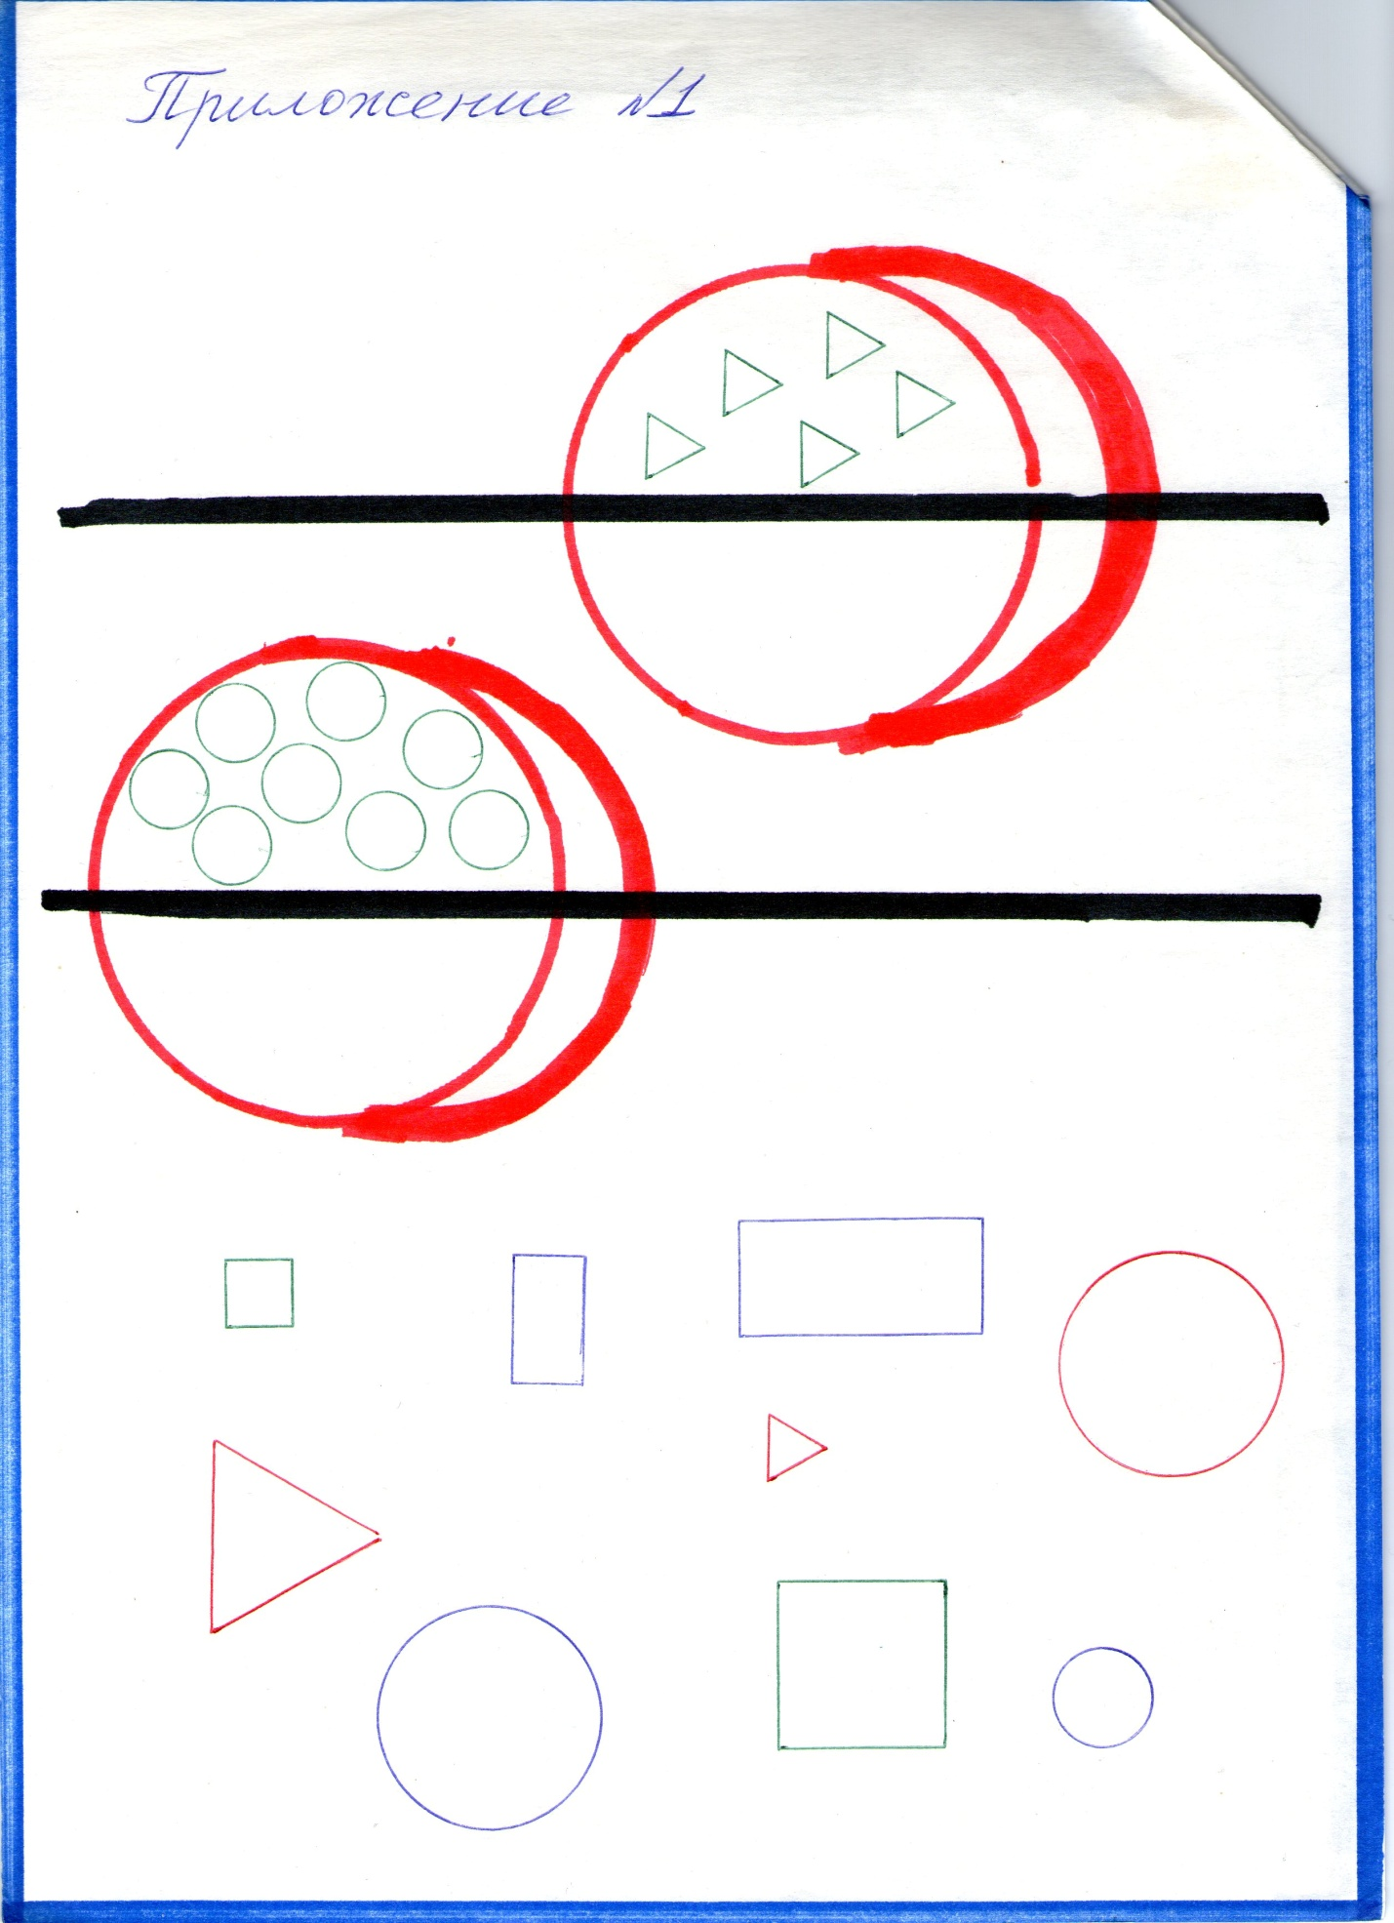

№2. “Площадь волшебных узоров”

Цель: Развивать умение выявлять и абстрагировать свойства предметов; упражнять в классификации по одному свойству, закрепить знание цвета и формы.
Упражнять детей в выкладывании узоров по образцу из элементов игры “Сложи узор”; в штриховке.
Материал: рабочий лист, наборы фигур на каждого, набор фигур из цветной бумаги, всё для наклеивания, игра “Сложи узор”, карточки-образцы, листы с узором для штриховки.
Содержание.
1.
Продолжим наше путешествие. Все наши фигуры отправляются дальше по дороге. Посмотрите на карту, наша дорожка расходится на несколько. Сосчитайте на сколько?
-Посмотрите, какие фигуры пойдут по первой дорожке?
- Почему? Посмотрите на эту карточку (круг). Она подсказывает нам, что по этой дорожке должны пройти фигуры такой формы. Из своих наборов выберите все фигуры, подходящие к этой карточке. Объясните, почему вы выбрали именно эти фигуры.
Так же обсуждаются все дорожки.
Воспитатель раздаёт детям по одной, две фигуры из цветной бумаги, дети объясняют по какой дорожке пойдёт их фигура и почему. Затем наклеивают фигуру на выбранную дорожку на рабочем листе. Все фигуры шли по разным дорожкам, но пришли на одну площадь.

Физминутка: “Мы шагаем друг за другом”.
2.
Это площадь “Волшебных узоров”. Злая двойка стёрла все узоры.
Давайте поучимся выкладывать их по образцу на столах из элементов игры “Сложи узор”.
-Детали, какой формы использовали? Их цвет? Чем похожи и чем отличаются?
Воспитатель предлагает два образца из 6 и 9 деталей. Рассматривают и обсуждают порядок построения.
После этого делятся на две подгруппы и зарисовывают полученные узоры на рабочем листе, путём штриховки или закрашивания.

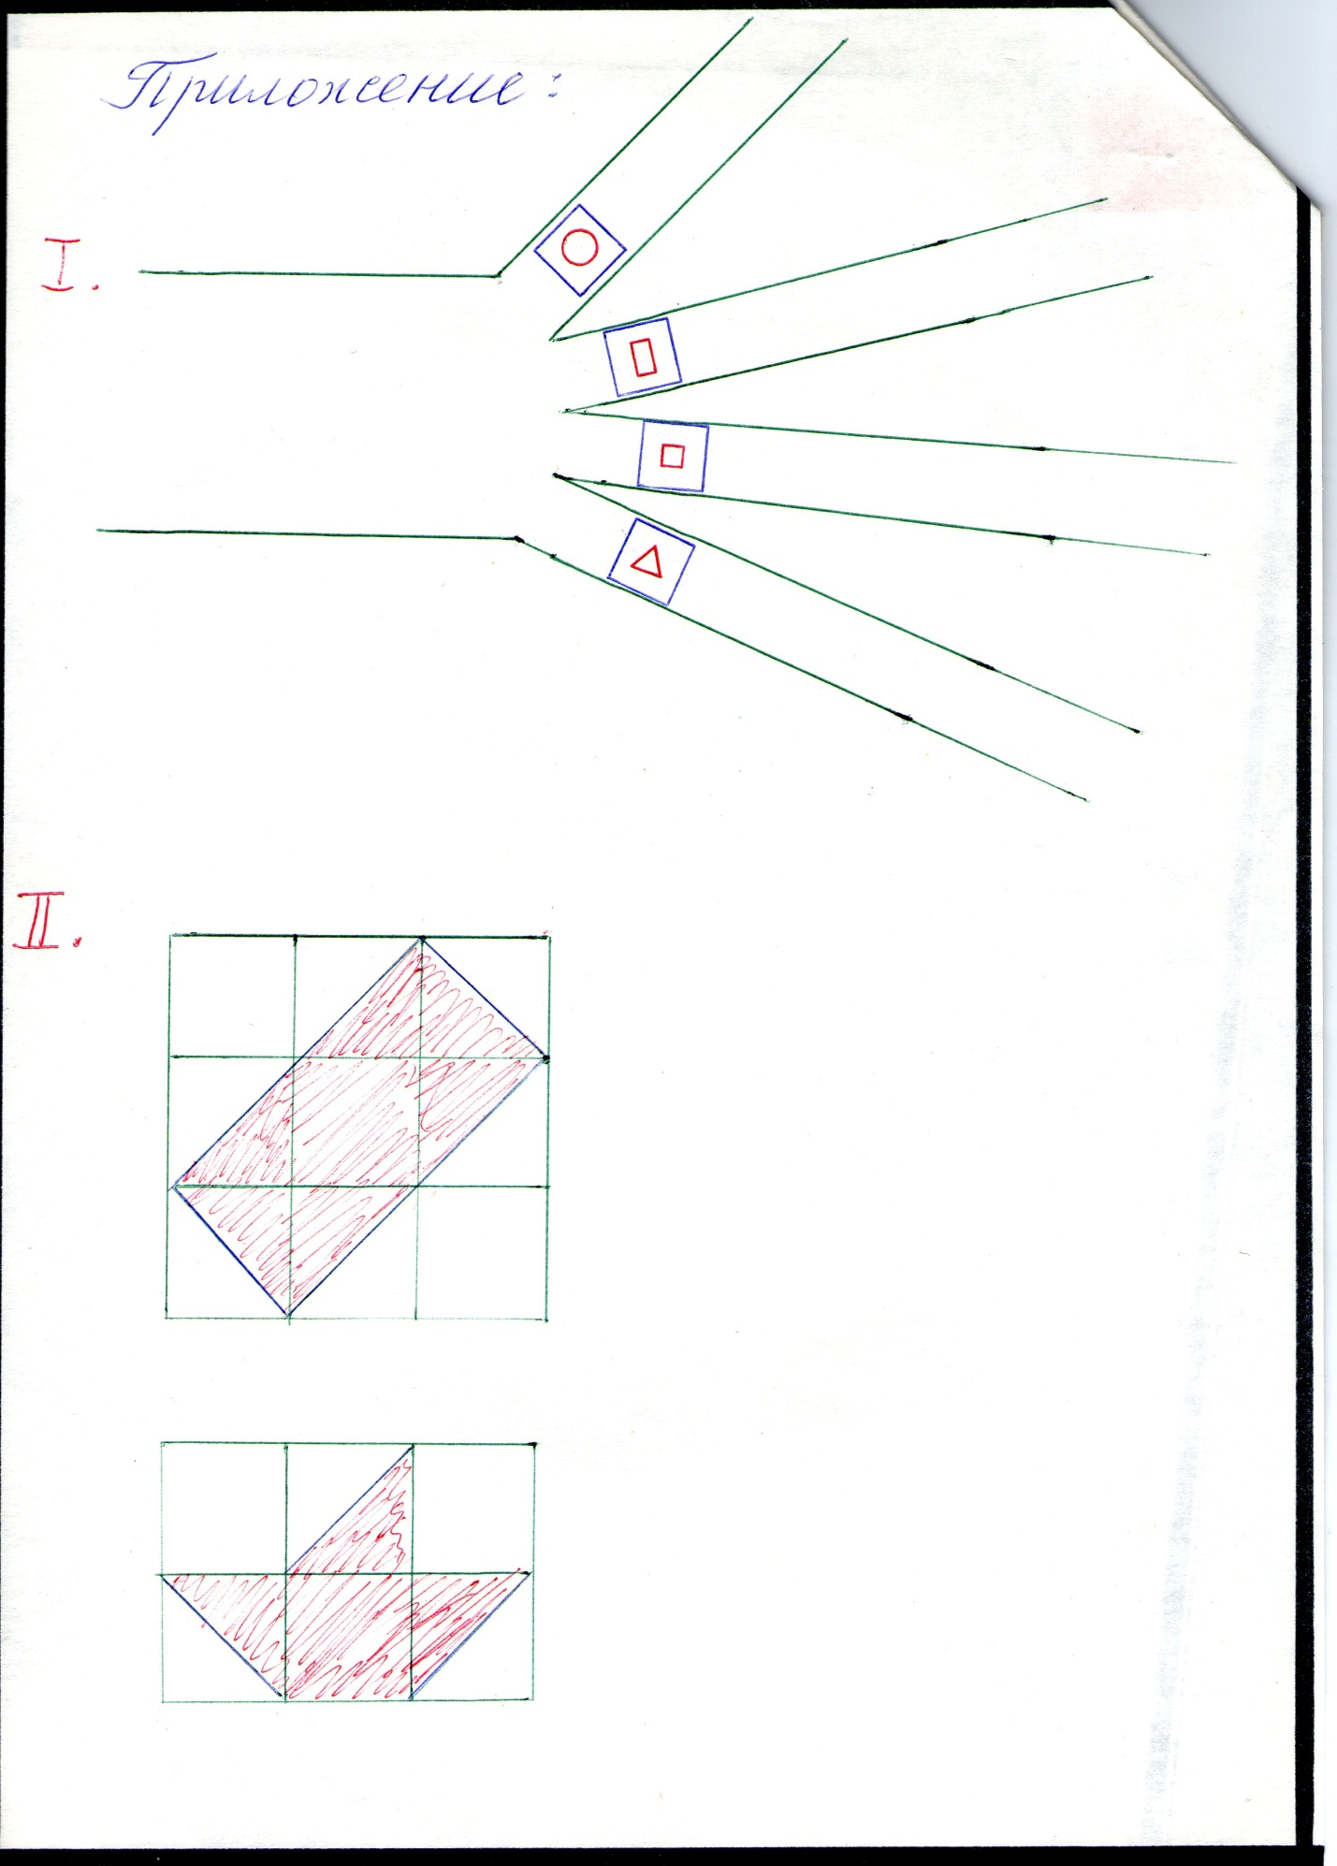

№3. “Проведём фигуры по дорожкам, найдём для каждой домик”.

Цель: Упражнять в умении анализировать, выявлять определённые закономерности в расположении фигур. Развивать классификационные умения.

Материал: настольная игра “Продолжи цепочку”, геометрические фигуры из цветной бумаги, рабочий лист приложение, всё для наклеивания, по одному домику на каждого ребёнка, карточки задания (большой комплект), набор геометрических фигур(блоков Дьенеша) на каждого ребёнка из цветной бумаги.

1.
Продолжим наше путешествие.
Злая Двойка сломала дорожки в стране, нужно их достроить. Давайте разберёмся, что нам для этого необходимо. Рассмотрим одну из дорожек. Из каких геометрических фигур она состоит? Найдите нужные фигуры. Давайте поучимся строить эти волшебные дорожки на столах. Игра “Продолжи цепочку”.
Теперь давайте продолжим дорожки на доске. Какие фигуры вы возьмете и почему? Дети выбирают и наклеивают.

Физминутка: “Ветер”. Ветер дует нам в лицо и тд с движениями.

2.
Вот и достроили мы дорожки. Жители Математической страны это геометрические фигуры. Они хотят жить в своих домиках, но никак не могут решить, где какие фигуры будут жить. У вас на столах есть домики и наборы геометрических фигур. Посмотрите, какую карточку я вам покажу, что она обозначает (только по одному признаку)? Дети выясняют, что обозначает карточка, выбирают из наборов нужные фигуры и поселяют их в домиках. Объясняют свои действия.
На рабочем листе каждый выбирает себе домик, расшифровывает информацию с карточки на крыше домика и, выбрав нужные фигуры из цветной бумаги, наклеивает. Каждый ребёнок поясняет почему он выбрал именно эту фигуру.

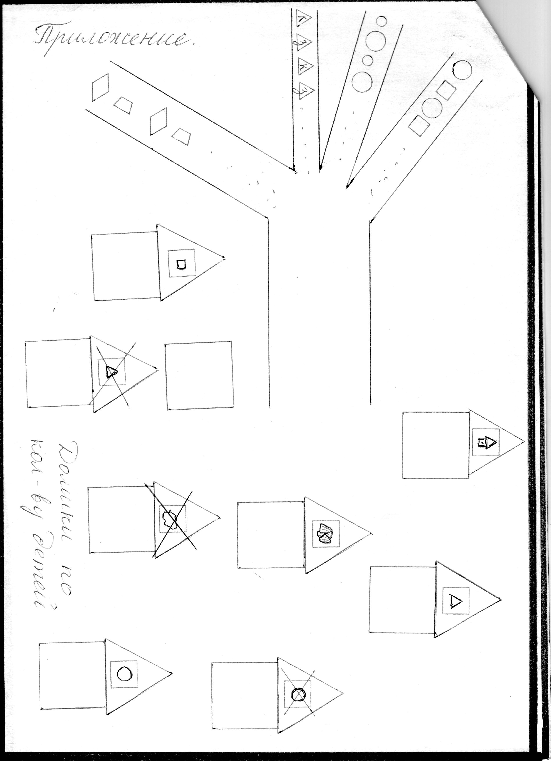

№4. “Муравьишки”

Цель: Развивать умение выявлять одно свойство(цвет)и классифицировать на три группы по цвету, ориентируясь на определённую сигнальную карточку. Упражнять в установлении связи между образом свойства и словом, которое его обозначает, умение выявлять свойства и абстрагировать, классифицировать, ориентируясь сразу на два свойства.

Материал: рабочий лист, набор блоков-фигур из цветной бумаги, всё для наклеивания, наборы геометрических фигур из картона на каждого ребёнка, карточки-сигнальчики по цвету и отрицанию данного свойства, домики, карточки-сигнальчики величина, форма и на отрицание данных свойств.

1.
Далее наш путь лежит по трём дорожкам, нужно расположить на них геометрические фигуры из набора логических блоков Дьенеша, ориентируясь на указания карточки.
Правая дорожка. Какие фигуры должны расположиться на ней? (красные)
Выложите их у себя на столе. Далее разбирают ещё две дорожки также по цвету.
А сейчас нужно заполнить карту-схему. У каждого из вас по две фигуры. На какой дорожке вы их расположите и почему? Дети объясняют по очереди и наклеивают на рабочий лист.

Физминутка. “Листочки”
Мы листики осенние, Ветер снова набежал
На ветках мы сидим. И листочки все поднял.
Дунул ветер – полетели. Закружились, полетели
Мы летели, мы летели И на землю снова сели.
И на землю тихо сели.
2.
“Муравьи” по двум свойствам величина и форма.
У вас на столах есть домики. Давайте поселим в них муравьишек (геометрические фигуры). Расшифруйте карточку и найдите нужного жильца, согласно заданному свойству. Проверим. Докажите почему.
А теперь посмотрите на карту-схему (на рабочем листе). Давайте поможем муравьишкам найти правильную дорогу и свой домик. Воспитатель берёт одну из фигур и находит ей домик, объясняя свой выбор пути. Затем дети выполняют действия со своими фигурами. Объясняют выбор. Приклеивают их в нужный домик (сразу по двум свойствам величина и форма).

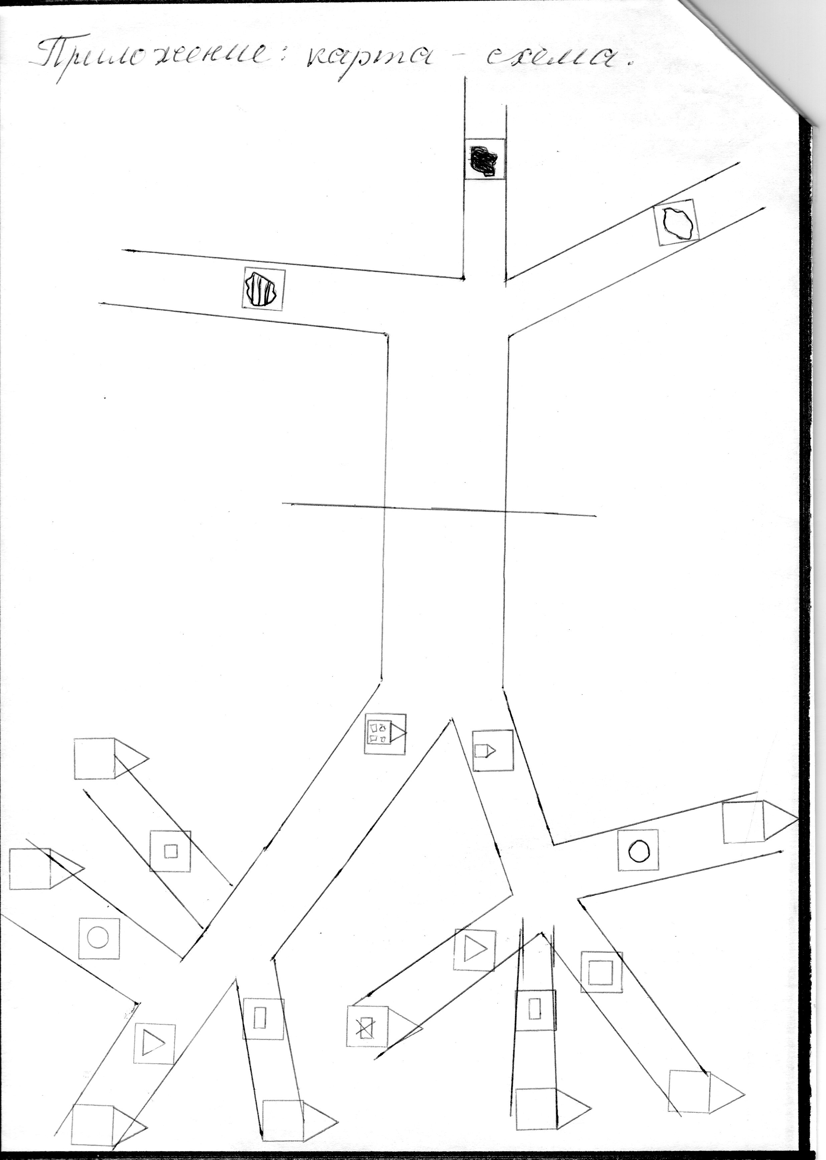

№5. “Построим дорожки”.

Цель : Развивать способности к анализу, сравнению, обобщению (по двум свойствам), умения выделять свойства предметов, абстрагировать их от других, следовать определённым правилам при решении практических задач, самостоятельно составлять линейный алгоритм.
Материал: рабочий лист, схемы-образцы, индивидуальные наборы геометрических фигур наборы геометрических фигур из цветной бумаги, всё для наклеивания.

1.
Наши муравьишки отдыхают в своих домиках. Интересно чем же они занимаются. Поглядите, какой коврик сделал один из них. Он очень устал и уснул. Пока он спит давайте поможем ему закончить коврик. Воспитатель показывает детям таблицу из 9 клеток с одной пустой. Дети определяют недостающую фигуру и находят её у себя в наборах. Первая таблица сравнение по одному свойству (цвет), вторая – форма. Затем две таблицы на рабочем листе сразу по двум свойствам. Первая – цвет и форма, вторая – цвет и величина. Обязательное объяснение своего выбора. Определяют нужную фигуру, находят её в наборе из цветной бумаги и наклеивают на рабочий лист.

Физминутка. “Цапля”. Очень трудно так стоять,
Ножку на пол не спускать
И не падать, не качаться,
За соседа не держаться.
Повторяется 2-4 раза, стоя поочерёдно то на одной, то на другой ноге.

2.
Дальше наш путь должен пройти по особым дорожкам, но злая Двойка стёрла с них все знаки. Но у нас остались схемы. Давайте попробуем построить по ним дорожки. Рассмотрим схемы. Первая схема по цвету. Стрелкой показано, какой блок, за каким должен идти. Решают, с какого блока начать. Разбирают последовательность цветов, строят свои дорожки на столах в соответствии со схемой, поясняют. Один или двое наклеивают из цветной бумаги на рабочий лист. Вторая схема по форме, последовательность та же. Третья схема – общая дорожка по двум свойствам цвет и форма. Следуя той же последовательности с обязательным объяснением. Вот и дошли мы до моря.

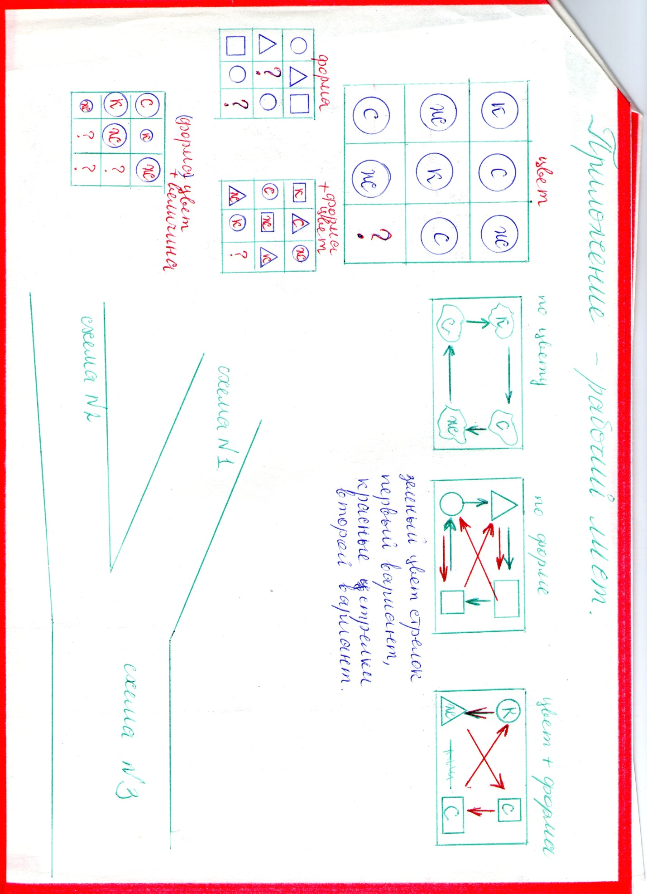

№6. “Через море на воздушном шаре”.

Цель: Развитие внимания, умения сравнивать предметы по самостоятельно выделенным свойствам, наблюдательности.

Материал: рабочий лист, наборы геометрических фигур из цветной бумаги, всё для наклеивания, наборы индивидуальных плоскостных логических блоков, карточки демонстрационные.

1.
“Рыбаки и рыбки”.
Вот и добрались мы до моря. Захотели наши фигуры половить рыбок. Первой на берег пришла фигура, отвечающая следующим свойствам. Воспитатель показывает две карточки, обозначающие два свойства: цвет и форма, цвет и величина, форма и величина. Дети находят нужную фигуру из цветной бумаги и наклеивают возле удочки. Обязательно поясняя свои действия. Далее так же со всеми удочками.
Воспитатель обращает внимание детей на то, что на одну из удочек попалась рыбка. Дети зрительно распутывают лабиринт, определяют, какая фигура поймала рыбку. Воспитатель прикрепляет ещё одну рыбку на другой крючок и задание повторяется.

Физминутка. Рыбки”
Рыбки весело резвятся
В чистой тёпленькой воде,
То сожмутся, разожмутся,
То зароются в песке. Дети выполняют движения.

2.
Фигурам нужно перебраться через море. Как можно это сделать?
Воспитатель предлагает переправить фигуры на воздушных шарах. Он обращает внимание детей, что на воздушных шарах изображены геометрические фигуры разного цвета. Дети поочерёдно их называют. Воспитатель раздаёт детям по 1-2 фигуры, они должны подобрать их в пару к фигуре на одном из воздушных шаров, похожие по какому либо одному свойству (цвет, форма) и наклеивают их к шару.
Дети обязательно объясняют свой выбор.

